МИНИСТЕРСТВО НАУКИ И ВЫСШЕГО ОБРАЗОВАНИЯ РОССИЙСКОЙ ФЕДЕРАЦИИ

федеральное государственное автономное образовательное учреждение высшего образования

«САНКТ-ПЕТЕРБУРГСКИЙ ГОСУДАРСТВЕННЫЙ УНИВЕРСИТЕТ АЭРОКОСМИЧЕСКОГО ПРИБОРОСТРОЕНИЯ» (ГУАП)



КАФЕДРА ВЫЧИСЛИТЕЛЬНЫХ СИСТЕМ И СЕТЕЙ

Преподаватель

канд. техн. наук, доцент Л.Н. Бариков

Отчет

по лабораторной работе №6  
по дисциплине ИНФОРМАТИКА

на тему: «Циклические вычисления с заданной точностью»

Работу выполнил

студент гр. 4143 А.И. Круглов

Санкт-Петербург

2022

**Вариант №18**

***Цель лабораторной работы:*** *изучение концепций и освоение технологии структурного программирования, приобретение навыков структурного программирования на языке Турбо Паскаль* ***циклических вычислений с заданной точностью****.*

***Задание на программирование:*** *используя технологию структурного программирования разработать программу решения индивидуальной задачи, содержащей 3 вида циклических управляющих структур: Цикл - Пока (с предусловием), Цикл - До (с постусловием), Цикл - Для (с параметром).*

Для приближенного решения уравнения Кеплера 

полагают $X_{0}=m, X_{1}=m+qsin\left(X_{0}\right), {…,X}_{n}=m+qsin\left(X_{n-1}\right),…$

Значения *m, q* и точность вычисления ɛвводятся с клавиатуры. Найти решение уравнения Кеплера, принимая за него такое  при котором ⎪*Xn* – *Xn*-1⎪ < ε

***Схема алгоритма***

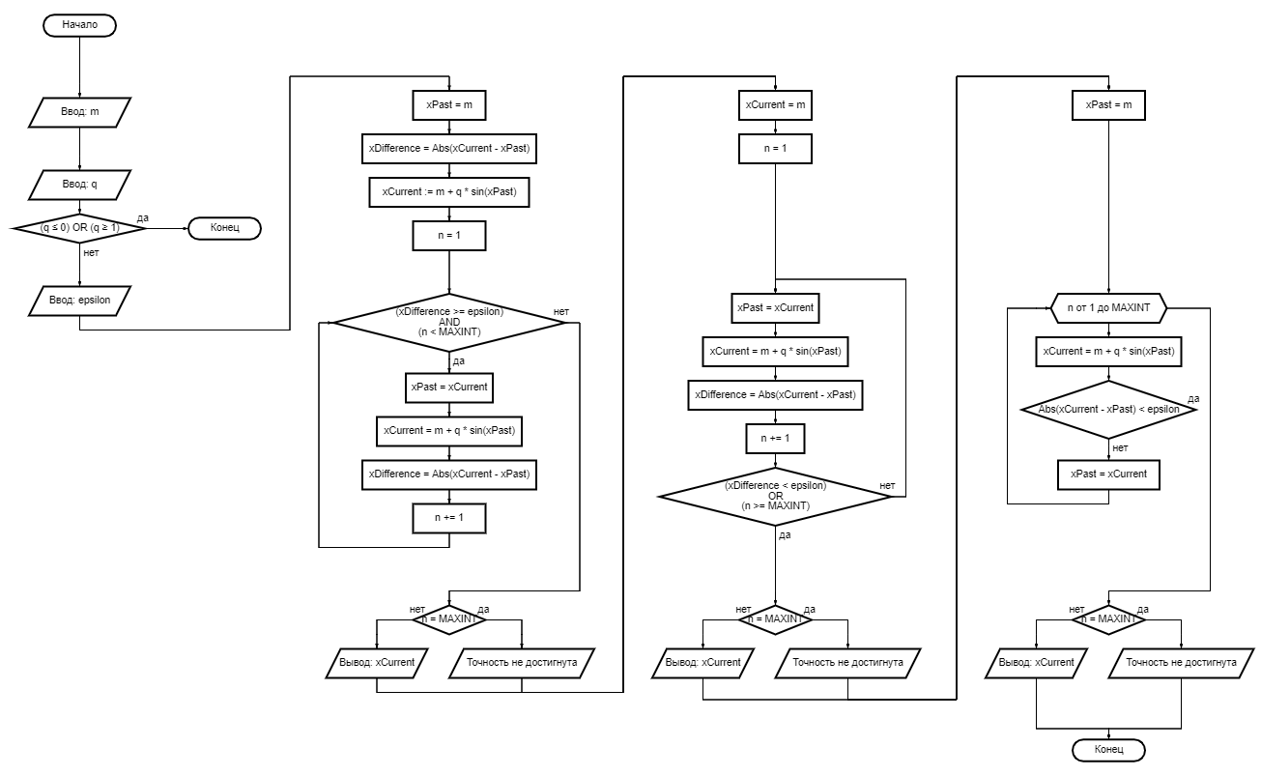

***Текст программы***

Program Kepler;

Var

m, q, epsilon, xPast, xCurrent, xDifference: Real;

n: Integer;

Begin

{ Ввод }

WriteLn('Для заданных m и q найти приближенное решение уравнения Кеплера X - q * sin(X) = m');

Write('Задайте значение m -> ');

ReadLn(m);

Write('Задайте значение q -> ');

ReadLn(q);

If (q <= 0) OR (q >= 1)

Then Begin

Write('Ошибка ввода. 0 < q < 1');

Exit;

End;

Write('Задайте значение точности ɛ -> ');

ReadLn(epsilon);

{ Цикл While }

xPast := m;

xCurrent := m + q * sin(xPast);

xDifference := Abs(xCurrent - xPast);

n := 1;

While (xDifference >= epsilon) AND (n < MAXINT)

Do Begin

xPast := xCurrent;

xCurrent := m + q * sin(xPast);

xDifference := Abs(xCurrent - xPast);

n += 1;

End;

If (n = MAXINT) Then

WriteLn('Точность не достигнута.')

Else

WriteLn('Для цикла While решение уравнения: ', xCurrent);

{ Цикл Repeat }

xCurrent := m;

n := 0;

Repeat

xPast := xCurrent;

xCurrent := m + q * sin(xPast);

xDifference := Abs(xCurrent - xPast);

n += 1;

Until (xDifference < epsilon) OR (n >= MAXINT);

If (n = MAXINT) Then

WriteLn('Точность не достигнута.')

Else

WriteLn('Для цикла Repeat решение уравнения: ', xCurrent);

{ Цикл For }

xPast := m;

For n := 1 To MAXINT

Do Begin

xCurrent := m + q * sin(xPast);

If (Abs(xCurrent - xPast) < epsilon) Then

Break;

xPast := xCurrent;

End;

If (n = MAXINT) Then

WriteLn('Точность не достигнута.')

Else

WriteLn('Для цикла For решение уравнения: ', xCurrent);

ReadLn;

End.

***Контрольные примеры***

